|  |  |  |  |  |
| --- | --- | --- | --- | --- |
|  | Организация Объединенных Наций | | ECE/TRANS/WP.29/2019/109 | |
| _unlogo | | **Экономический  и Социальный Совет** | | Distr.: General  28 August 2019  Russian  Original: English |

**Европейская экономическая комиссия**

Комитет по внутреннему транспорту

**Всемирный форум для согласования правил   
в области транспортных средств**

**179-я сессия**

Женева, 12–14 ноября 2019 года

Пункт 4.8.7 предварительной повестки дня

**Соглашение 1958 года:  
Рассмотрение проектов поправок к существующим**

**правилам ООН, представленных GRSP**

Предложение по дополнению 3 к поправкам серии 03 к Правилам № 129 ООН (усовершенствованные детские удерживающие системы)

Представлено экспертами от Рабочей группы по пассивной безопасности[[1]](#footnote-1)\*

Воспроизведенный ниже текст был принят Рабочей группой по пассивной безопасности (GRSP) на ее шестьдесят пятой сессии (ECE/TRANS/WP.29/GRSP/65, пункт 34). В его основу положен документ ECE/TRANS/WP.29/GRSP/2019/12 с поправками, содержащимися в приложении V к докладу. Этот текст представлен Всемирному форуму для согласования правил в области транспортных средств (WP.29) и Административному комитету (AC.1) для рассмотрения на их сессиях в ноябре 2019 года.

Дополнение 3 к поправкам серии 03   
к Правилам № 129 ООН (усовершенствованные   
детские удерживающие системы)

*Содержание, включить ссылки на новые приложения 25 и 26* следующего содержания:

«25 Устройство для измерения высоты бустерной подушки

26 Испытание с использованием модели нижней части туловища »

*Текст Правил,*

*Пункт 1* изменить следующим образом:

«1. Область применения

Настоящие Правила применяются к следующим детским удерживающим системам, которые предназначены для детей, перевозимых в механических транспортных средствах:

…

f) цельным усовершенствованным детским удерживающим системам с ремнем для конкретного транспортного средства;

g) универсальным усовершенствованным детским удерживающим системам нецельной конструкции без опоры для спины (универсальная бустерная подушка);

h) усовершенствованным детским удерживающим системам нецельной конструкции без опоры для спины для конкретного транспортного средства (бустерная подушка для конкретного транспортного средства).»

*Включить новый пункт 2.3.4* следующего содержания:

«2.3.4 "Универсальная бустерная подушка" (универсальная усовершенствованная детская удерживающая система нецельной конструкции без опоры для спины) – это категория усовершенствованной детской удерживающей системы, не имеющей опоры для спины, которая предназначена главным образом для установки на транспортном средстве на всех сидячих местах размера i и всех универсальных сидячих местах.Крепления ISOFIX, если таковые установлены, являются убирающимися.»

*Включить новый пункт 2.7.4* следующего содержания:

«2.7.4 "Бустерная подушка для конкретного транспортного средства" (универсальная усовершенствованная детская удерживающая система нецельной конструкции без опоры для спины) − это категория усовершенствованной детской удерживающей системы нецельной конструкции без опоры для спины, которая предназначена для использования на транспортных средствах конкретных типов, с креплениями на транспортном средстве, официально утвержденными на основании Правил № 14 ООН или Правил № 145 ООН. К этой категории относятся "встроенные бустерные подушки".»

*Пункт 2.17.2* изменить следующим образом:

«2.17.2 "Бустерное фиксирующее приспособление размера i" означает фиксирующее приспособление, соответствующее размерам, указанным на рис. 1 в добавлении 5 к приложению 17 к Правилам № 16 и используемое изготовителем усовершенствованной детской удерживающей системы для определения надлежащих габаритов бустерного сиденья размера i или универсальной бустерной подушки и его (ее) совместимости с большинством сидячих мест транспортных средств, в частности с сидячими местами без креплений ISOFIX, которые, согласно Правилам № 16, были сочтены совместимыми с такой категорией усовершенствованной детской удерживающей системы.»

*Пункт 3.2.2 изменить следующим образом:*

«3.2.2 заявитель указывает вид заявки:

a) заявка на усовершенствованные детские удерживающие системы размера i, или

b) заявка на усовершенствованные детские удерживающие системы "ISOFIX для конкретного транспортного средства", или

c) заявка на усовершенствованные детские удерживающие системы типа "бустерное сиденье размера i", или

d) заявка на усовершенствованные детские удерживающие системы типа "бустерное сиденье для конкретного транспортного средства", или

e) заявка на усовершенствованные детские удерживающие системы с ремнем, или

f) заявка на усовершенствованные детские удерживающие системы с ремнем для конкретного транспортного средства, или

g) заявка на усовершенствованные детские удерживающие системы типа "универсальная бустерная подушка", или

h) заявка на усовершенствованные детские удерживающие системы типа "бустерная подушка для конкретного транспортного средства", или

i) любое сочетание вариантов а), b), с), d), g) и h) в той мере, в какой они удовлетворяют требованиям пунктов 5.4.2.2, 6.1.2 и 6.1.3, при наличии только одного направления движения ремня, или

j) любое сочетание вариантов с), d), e), f), g) и h)в той мере, в какой они удовлетворяют требованиям пунктов 5.4.2.2, 6.1.2 и 6.1.3, при наличии только одного направления движения ремня и при условии, что бустерное сиденье и бустерная подушкане оснащены соединителями ISOFIX.»

*Пункт 4.8.1* изменить следующим образом:

«4.8.1 На усовершенствованной детской удерживающей системе типа "бустерное сиденье размера i" предусматривается нестираемый знак с логотипом размера i в соответствии с пунктом 4.7.1, который должен быть виден для лица, устанавливающего усовершенствованную детскую удерживающую систему в транспортном средстве.»

*Включить новые пункты 4.8.3–4.8.5* следующего содержания:

«4.8.3 На усовершенствованной детской удерживающей системе типа "универсальная бустерная подушка" предусматривается нестираемый знак, который должен быть виден для лица, устанавливающего усовершенствованную детскую удерживающую систему в транспортном средстве, со следующей информацией:

|  |  |
| --- | --- |
| Универсальная бустерная подушка | **Совместимая с размером i**  **Универсальная** |

4.8.4 На усовершенствованной детской удерживающей системе типа "бустерная подушка для конкретного транспортного средства" (за исключением встроенных) предусматривается нестираемый знак, который должно быть виден для лица, устанавливающего усовершенствованную детскую удерживающую систему в транспортном средстве, со следующей информацией:

|  |  |
| --- | --- |
| Бустерная подушка для конкретного транспортного средства |  |

4.8.5 На усовершенствованной детской удерживающей системе типа "бустерная подушка" предусматривается нижеследующий нестираемый знак (размером не менее 60 x 40 мм), который должен быть виден для лица, устанавливающего усовершенствованную детскую удерживающую систему в транспортном средстве. Ограничение X, указанное на знаке, соответствует нижней границе ростового диапазона, в отношении которого официально утверждена данная усовершенствованная детская удерживающая система. Если бустерная подушка официально утверждена для использования в сочетании с бустерным сиденьем, то этот знак должен быть виден только в том случае, когда УДУС используется как бустерная подушка.

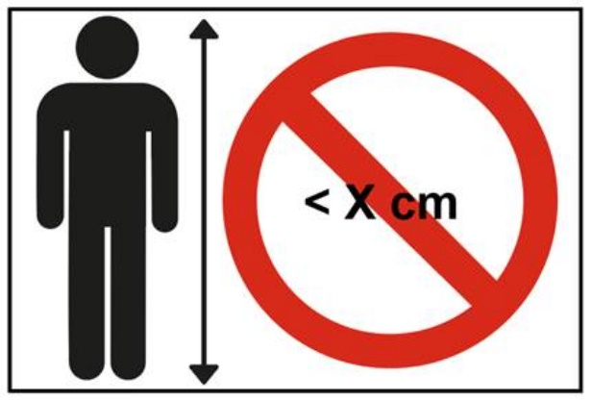»

*Включить новый пункт 4.11* следующего содержания:

«4.11 На бустерном сиденье, которое трансформируется в бустерную подушку путем снятия съемной опоры для спины, предусматривается нестираемый знак, прикрепляемый к опоре для спины, с указанием марки и модели усовершенствованной детской удерживающей системы, к которой он относится, а также диапазона размеров. Минимальные размеры знака должны составлять 40 x 40 мм либо соответствовать эквивалентной площади.»

*Пункты 4.11–4.12 (прежние)*, изменить нумерацию на 4.12–14.13.

*Пункт 6.1.1* изменить следующим образом:

«6.1.1 …

Усовершенствованные детские удерживающие системы категории "бустерное сиденье размера i" предназначены для использования на всех сидячих местах размера i. При этом в руководстве пользователя, прилагаемом к бустерному сиденью размера i, может предусматриваться его использование на любом универсальном сидячем месте при условии, что это допускается конструкцией салона автомобиля.

Усовершенствованные детские удерживающие системы категории "универсальная бустерная подушка" предназначены для использования на всех сидячих местах размера i и всех универсальных сидячих местах.

Усовершенствованные детские удерживающие системы категории ISOFIX для конкретного транспортного средства предназначены для использования на всех местах для ISOFIX, а также в багажном отделении салона, если удерживающие устройства устанавливаются в соответствии с инструкциями изготовителя транспортного средства.

Усовершенствованные детские удерживающие системы категории "бустерное сиденье для конкретного транспортного средства" или "бустерная подушка для конкретного транспортного средства" должны устанавливаться в соответствии с инструкциями изготовителя.»

*Пункты 6.1.3.1–6.1.3.3* изменить следующим образом:

«6.1.3.1 в случае категорий "бустерное сиденье размера i" и "универсальная бустерная подушка" − посредством ремня безопасности для взрослых и по возможности факультативных креплений ISOFIX, если эти крепления ISOFIXявляются убирающимися (см. Правила № 16, приложение 17, добавление 5, рис. 1, вид B);

6.1.3.2 в случае категорий "бустерное сиденье для конкретного транспортного средства"и "бустерная подушка для конкретного транспортного средства" − посредством ремня безопасности для взрослых и по возможности креплений, сконструированных изготовителем усовершенствованной детской удерживающей системы, закрепленных с помощью креплений, разработанных изготовителем транспортного средства. Вместе с системой креплений ISOFIX используются только детали креплений ISOFIX.

Таблица 2   
Возможные конфигурации для официального утверждения типа усовершенствованных детских удерживающих систем нецельной конструкции

|  | *Ориентация* | *Категория* | | | |
| --- | --- | --- | --- | --- | --- |
| Нецельная конструкция |  | Бустерное сиденье размера i | Универсальная бустерная подушка | Бустерное сиденье для конкретного транспортного средства (включая встроенные) | Бустерная подушка для конкретного транспортного средства (включая встроенные) |
| По направлению движения | П | П | П | П |
| Против направления движения | НП | НП | НП | НП |
| В боковом направлении | НП | НП | НП | НП |

П − применимо

НП − не применимо»

*Пункты 6.1.3.4–6.1.3.5* изменить следующим образом:

«6.1.3.4 В усовершенствованных детских удерживающих системах категорий "бустерное сиденье" и "бустерная подушка" должна быть предусмотрена точка контакта, на которую приходится основная нагрузка, между усовершенствованной детской удерживающей системой и ремнем безопасности для взрослых. Эта точка должна быть расположена на расстоянии не менее 150 мм от оси Cr, которое измеряется на усовершенствованной детской удерживающей системе, установленной на стенде для динамических испытаний в соответствии с пунктом 7.1.3.5.2.2 настоящих Правил, без манекена. Это условие должно выполняться при всех положениях регулировки и при различных следах ремня.

6.1.3.5 Ремень безопасности для взрослых, требуемый для закрепления усовершенствованной детской удерживающей системы с ремнемна стенде для динамических испытаний, определяется в приложении 22 к настоящим Правилам.

…»

*Включить новый пункт 6.1.3.6* следующего содержания:

«6.1.3.6 В случае бустерных подушек официальное утверждение типа для роста ниже 125 см не выдается. Поэтому бустерные подушки не должны использоваться при росте ниже 125 см.

Бустерные подушки должны обеспечивать такое положение на испытательном стенде, описанном в приложении 6, чтобы верх головы ребенка находился на уровне или выше горизонтальной плоскости, расположенной на расстоянии 770 мм по вертикали от оси Cr.

Для проверки бустерной подушки на соответствие этому требованию используют следующую процедуру (см. рис. 1 ниже):

Рис. 1   
Измерительное устройство для проверки высоты в сидячем положении

**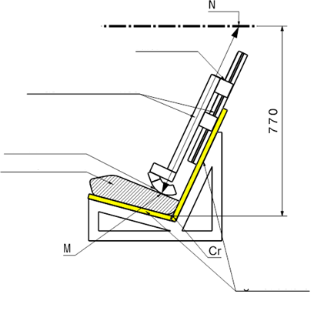**

Бустерная подушка

Шкала

Измерительное устройство

Контактная поверхность

Жесткая конструкция

a) Для проверки используют макет испытательного стенда. По геометрической форме макет должен соответствовать испытательному стенду, определенному в приложении 6 к настоящим Правилам, включая подушки сиденья. Однако ширина испытательного стенда может быть уменьшена, если ширина составляет от 500 до 800 мм, как показано в приложении 25. Испытательный стенд должен иметь жесткую конструкцию и не должен деформироваться при использовании измерительного устройства, определенного в приложении 25.

b) К имитатору испытательного стенда присоединяют жесткую конструкцию, на которой расположена скользящая часть. Устанавливается горизонтальная плоскость, расположенная на расстоянии 770 мм по вертикали от оси Cr.

c) Бустерную подушку размещают на имитаторе испытательного стенда таким образом, чтобы осевая линия бустерной подушки совпадала с осевой линией имитатора испытательного стенда, а задняя поверхность бустерной подушки касалась спинки имитатора испытательного стенда.

d) При наличии креплений ISOFIX они должны быть зафиксированы в нижних креплениях ISOFIX испытательного стенда. К плоскости, проходящей параллельно поверхности имитатора испытательного стенда, прилагают дополнительное усилие   
в 135 ± 15 Н. Это усилие прилагают вдоль осевой линии усовершенствованной детской удерживающей системы на высоте не более 100 мм над поверхностью сиденья имитатора испытательного стенда.

e) Измерительное устройство сдвигают вниз параллельно спинке имитатора испытательного стенда до тех пор, пока оно не упрется в бустерную подушку.

Рис. 2   
Шкала измерительного устройства

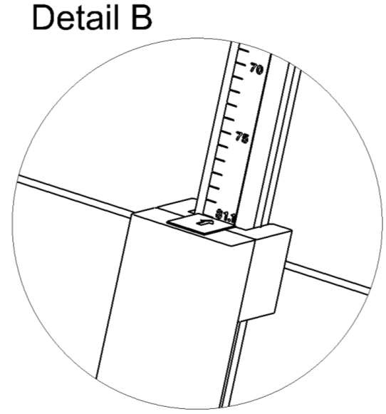

**75**

**70**

Шкала с указанием  
высоты сидящего   
ребенка

f) Расстояние, измеренное между точками М и N (рис. 1), представляет собой высоту ребенка в сидячем положении, который будет пользоваться бустерной подушкой. Соответствующее значение указано на шкале измерительного устройства (рис. 2).

g) При помощи приведенных в таблице 3 данных определяют соответствующий минимальный рост детей, которые могут быть размещены на бустерной подушке, по значению высоты в сидячем положении. Например, высоте в сидячем положении 66,2 см соответствует минимальный рост ребенка 125 см, а высоте в сидячем положении 75,9 см – рост 150 см.

Если значение роста, соответствующее измеренной высоте в сидячем положении, не является целым числом, то это значение всегда округляют до следующего целого числа (например: измеренная высота в сидячем положении =70,1 см **►** соответствующий рост = 135,65 см ► минимальный допустимый рост = 136 см).

h) Значение роста, определенное при помощи этой процедуры, сравнивают с нижним пределом ростового диапазона, заявленного в соответствии с официальным утверждением. Требование считается выполненным, если нижний предел заявленного ростового диапазона превышает полученное значение минимального роста или равен последнему.

Таблица 3  
Значения высоты в сидячем положении и соответствующие значения минимального роста

| *Минимальная высота в сидячем положении, 50-й процентиль[[2]](#footnote-2)3  (см)* | *Рост  (см)* |
| --- | --- |
| 66,2 | 125 |
| 67,9 | 130 |
| 69,7 | 135 |
| 71,6 | 140 |
| 73,6 | 145 |
| 75,9 | 150 |

*Примечание*: Для значений роста, находящихся между указанными значениями, соответствующие значения высоты в сидячем положении должны рассчитываться с помощью линейной интерполяции.»

*Пункт 6.2.1.5* изменить следующим образом:

«6.2.1.5 Все удерживающие устройства… чрезмерным нагрузкам.

В случае усовершенствованных детских удерживающих систем нецельной конструкциипоясная часть ремня безопасности для взрослых должна быть устроена таким образом, чтобы нагрузки, передаваемые с обеих сторон через этот поясной ремень для взрослых, приходились на таз.

…»

*Пункт 6.3.2.1* изменить следующим образом:

«6.3.2.1 Внутренние геометрические характеристики

Техническая служба, проводящая испытания на официальное утверждение, должна убедиться в том, что внутренние габариты усовершенствованной детской удерживающей системы соответствуют требованиям приложения 18. Применительно к любому размеру в пределах размерного диапазона, указанного изготовителем, должны одновременно выдерживаться минимальные габариты по ширине плеч, ширине бедер и высоте в положении сидя.

...

Бустерные сиденья также должны соответствовать максимальному габариту по высоте плеча применительно к любому размеру в пределах размерного диапазона, указанного изготовителем.

В случае бустерных подушек должны выдерживаться минимальные габариты по ширине бедер применительно к наибольшему росту размерного диапазона, указанного изготовителем. При условии соблюдения требований пункта 6.1.3.6 никакие другие требования в отношении внутренних габаритов бустерных подушек не применяются.»

*Пункт 6.3.2.2* изменить следующим образом:

«6.3.2.2 Внешние габариты

Техническая служба, проводящая испытания на официальное утверждение, должна убедиться в том, что внешние габариты усовершенствованной детской удерживающей системы соответствуют применимым требованиям пунктов 6.3.2.2.1, 6.3.2.2.2 и 6.3.2.2.3.»

*Пункт 6.3.2.2.2* изменить следующим образом:

«6.3.2.2.2 Бустерные сиденья

Максимальные внешние габариты усовершенствованной детской удерживающей системы по ширине, высоте и глубине, а также местоположение возможной системы креплений ISOFIX, к которой присоединяются ее крепежные детали, определяют в соответствии с бустерным фиксирующим приспособлением размера i, определенным в пункте 2.17.2 настоящих Правил, следующим образом:

a) усовершенствованные детские удерживающие системы типа "бустерное сиденье размера i" должны вписываться в габариты ISO/В2;

b) усовершенствованные детские удерживающие системы типа "бустерное сиденье для конкретного транспортного средства" должны:

i) подходить для указанного(ых) в списке транспортного(ых) средства (средств) или

ii) вписываться по крайней мере в один из габаритов ISO/В2–ISO/B3, указанных в добавлении 5 к приложению 17 к Правилам № 16 ООН.

При проведении этой оценки бустерное сиденье регулируется так, чтобы в нем мог поместиться ребенок ростом 135 см (в соответствии с габаритами по высоте, глубине и ширине, определенными в приложении 18), либо согласно максимальному размеру его заявленного ростового диапазона, если верхний предел составляет менее 135 см.

Бустерное сиденье должно вписываться в габариты фиксирующего приспособления бустерного сиденья под всеми углами наклона приспособления (90−110°). Положение усовершенствованной детской удерживающей системы может регулироваться в диапазонах углов наклона или направлений ориентации, с тем чтобы она вписывалась в различные углы наклона фиксирующего приспособления бустерного сиденья.

Если другие положения наклона выходят за пределы применимых габаритов, то в руководстве пользователя должно быть указано, что данное детское удерживающее устройство при использовании в одном из этих положений, возможно, подходит не для всех официально утвержденных транспортных средств. Если указано, что бустерное сиденье пригодно для ростового диапазона свыше 135 см, и если для такой регулировки (габаритов по высоте, глубине и ширине) необходимо отрегулировать детское удерживающее устройство по значениям, выходящим за пределы применимых габаритов, то в руководстве пользователя должна быть сделана запись о том, что детское удерживающее устройство при использовании в одном из этих положений, возможно, подходит не для всех официально утвержденных транспортных средств.»

*Включить новый пункт 6.3.2.2.3* следующего содержания:

«6.3.2.2.3 Бустерные подушки

Максимальные внешние габариты усовершенствованной детской удерживающей системы по ширине, высоте и глубине, а также местоположение возможной системы креплений ISOFIX, к которой присоединяются ее крепежные детали, определяют в соответствии с бустерным фиксирующим приспособлением размера i, определенным в пункте 2.17.2 настоящих Правил, следующим образом:

a) усовершенствованные детские удерживающие системы типа "универсальная бустерная подушка" должны вписываться в габариты ISO/В2;

b) усовершенствованные детские удерживающие системы типа "бустерная подушка для конкретного транспортного средства" должны:

i) подходить для указанного(ых) в списке транспортного(ых) средства (средств) или

ii) должны вписываться по крайней мере в один из габаритов ISO/В2 или ISO/В3, указанных в добавлении 5 к приложению 17 к Правилам № 16.»

*Пункт 6.3.3.1, рис. 0 a) и ссылка на рис. 0 a)*, изменить нумерацию рис. на 3 a).

*Пункт 6.3.3.2, рис. 0 b) и ссылка на рис. 0 b)*, изменить нумерацию рис. на 3 b).

*Пункт 6.3.4.1, рис. 0 c) и ссылка на рис. 0 c)*, изменить нумерацию рис. на 3 c).

*Пункт 6.3.4.2.3, рис. 0 c) и ссылка на рис. 0 c)*, изменить нумерацию рис. на 3 c).

*Пункт 6.3.5, знак сноски 3 и ссылка на сноску 3*, изменить нумерацию сноски на 3.

*Пункт 6.3.5.3, рис. 0 d) и ссылка на рис. 0 d)*, изменить нумерацию рис. на 3 d).

*Пункт 6.3.5.4, рис. 0 e) и ссылка на рис. 0 e)*, изменить нумерацию рис. на 3 e).

*Пункт 6.6.4.1, таблица 2 и ссылка на таблицу 2*, изменить нумерацию таблицы на 3.

*Пункт 6.6.4.1.2.2 изменить следующим образом:*

«6.6.4.1.2.2 в случае усовершенствованных детских удерживающих систем, которые соответствуют предписаниям пункта 6.3 настоящих Правил (например, УДУС, в которой не предусматривается использование устройства ограничения углового перемещения или дополнительных креплений) или не вписываются в габариты, определенные в добавлении 2 или добавлении 5к приложению 17 к Правилам № 16 – на испытательной тележке в кузове транспортного средства в соответствии   
с пунктом 7.1.3.2 или на укомплектованном транспортном средстве   
в соответствии с предписаниями пункта 7.1.3.3 настоящих Правил;».

*Пункт 6.6.4.1.3* изменить следующим образом:

«6.6.4.1.3 Динамическое испытание проводят на детской удерживающей системе, не подвергавшейся ранее воздействию нагрузок. Усовершенствованную детскую удерживающую систему категорий "бустерное сиденье размера i" и "универсальная бустерная подушка" испытывают на испытательном стенде, предписанном в приложении 6, в соответствии с пунктом 7.1.3.1 ниже.»

*Пункт 6.6.4.4.1.1 изменить следующим образом:*

«6.6.4.4.1.1 Усовершенствованные детские удерживающие системы, установленные по направлению движения

Цельные усовершенствованные детские удерживающие системы: никакая часть головы манекена не должна выступать за пределы плоскостей BA, DA и DE, показанных на рис. 1 ниже:

a) значение по отношению к плоскости BA составляет 500 мм;

b) значение по отношению к плоскости DA составляет 800 мм;

с) однако голова манекена может выступать за пределы плоскости DE, если подушка для головы или опора для спины детской удерживающей системы, расположенные позади головы манекена, находятся в том месте, где голова пересекает плоскость DE.

Это определяется по результатам проверки с точностью до 300 мс или в момент окончательного возвращения манекена в неподвижное состояние в зависимости от того, что происходит раньше.

Бустерные сиденья нецельной конструкции: никакая часть головы манекена не должна выступать за пределы плоскостей BA и DA, показанных на рис. 1 ниже.

Это определяется по результатам проверки с точностью до 300 мс или в момент окончательного возвращения манекена в неподвижное состояние в зависимости от того, что происходит раньше.

При испытании с использованием манекена Q10 применяются следующие условия:

a) значение по отношению к плоскости BA составляет 550 мм;

b) значение по отношению к плоскости DA составляет 840 мм;

c) для определения плоскости DA фазу отскока не учитывают.

Бустерные подушки нецельной конструкции: никакая часть головы манекена не должна выступать за пределы плоскостей BA и DA, показанных на рис. 1 ниже.

Это определяется по результатам проверки с точностью до 300 мс или в момент окончательного возвращения манекена в неподвижное состояние в зависимости от того, что происходит раньше.

При испытании с использованием манекена Q10 применяется следующие условия:

a) значение по отношению к плоскости BA составляет 550 мм;

b) значение по отношению к плоскости DA составляет 840 мм;

c) для определения плоскости DA фазу отскока не учитывают.

…»

*Пункт 6.4.4.1.1.1, рис. 1*, изменить нумерацию рис. на 4.

*Пункт 6.4.4.1.2.1, рис. 2*, изменить нумерацию рис. на 5.

*Пункт 7.1.3 изменить следующим образом:*

«7.1.3 Динамические испытания на лобовой удар, удар сзади и боковой удар:

a) испытание на лобовой удар проводят с использованием:

i) усовершенствованных детских удерживающих систем размера i;

ii) усовершенствованных детских удерживающих систем ISOFIX для конкретного транспортного средства;

iii) усовершенствованных детских удерживающих систем категории "бустерное сиденье размера i";

iv) усовершенствованных детских удерживающих систем категории "бустерное сиденье для конкретного транспортного средства";

v) универсальных усовершенствованных детских удерживающих систем с ремнем;

vi) усовершенствованных детских удерживающих систем с ремнем для конкретного транспортного средства;

vii) усовершенствованных детских удерживающих систем категории "универсальная бустерная подушка";

viii) усовершенствованных детских удерживающих систем категории "бустерная подушка для конкретного транспортного средства";

…»

*Пункт 7.1.3.5.2.2, рис. 1 и ссылка на рис. 1*, изменить нумерацию рис. на 6, а текст следующим образом:

«7.1.3.5.2.2 Установка усовершенствованной детской удерживающей системы нецельной конструкции на испытательный стенд.

Усовершенствованную детскую удерживающую систему нецельной конструкциибез манекена устанавливают на испытательный стенд.

…

Рис. 6  
**Положения датчика нагрузки**

…

Установить датчик нагрузки 1 ближе к краю, как показано на рис. 6...»

*Включить новый пункт 7.1.3.7 следующего содержания:*

«7.1.3.7 Удержание бустерной подушки

Положить на поверхность сиденья испытательного стенда хлопчатобумажную ткань. Установить бустерную подушку на испытательном стенде, разместить модель нижней части туловища, как это показано на рис. 1 приложения 26, на поверхности сиденья подушки и пристегнуть ремнем безопасности для взрослых с креплением в трех точках при натяжении ремня, как предписано в пункте 7.1.3.5.2.2. С помощью лямки или подобного куска материала шириной 25 мм, обвязанного вокруг бустерной подушки, приложить усилие 250 ± 5 Н в направлении стрелки A (см. рис. 2 приложения 26) параллельно поверхности сиденья испытательного стенда.

В ходе испытания бустерная подушка не должна полностью высвобождаться из-под ремня безопасности для взрослых с креплением в трех точках и должна оставаться под моделью туловища.»

*Пункт 7.2.4.3.4, знак сноски 4 и ссылка на сноску 4*, изменить нумерацию сноски на 5.

*Пункт 7.2.8.5, рис. 3*, изменить нумерацию рис. на 7.

*Пункт 7.2.9.1, рис. 4 и ссылка на рис. 4*, изменить нумерацию рис. на 8.

*Пункт 8.1 изменить следующим образом:*

«8.1 Протокол испытания…

j) сила натяжения ремня безопасности для взрослых на испытательном стенде;

k) ростовый диапазон, подлежащий утверждению, с указанием минимального и максимального роста для всех категорий УДУС;

l) внутренние габариты согласно приложению 18 для всех категорий УДУС;

m) для бустерных подушек минимальный рост с соответствующей высотой в сидячем положении согласно пункту 6.1.3.6.»

*Включить новый пункт 14.2.3* следующего содержания:

«14.2.3 в случае усовершенствованных детских удерживающих систем категории "универсальная бустерная подушка" на внешней стороне упаковки должна быть четко видна следующая надпись:

|  |
| --- |
| *Внимание* |
| Это усовершенствованная детская удерживающая система типа "универсальная бустерная подушка". Она официально утверждена в соответствии с Правилами № 129 ООН для использования на сидячих местах, совместимых с УДУС "размера i", и универсальных сидячих местах транспортных средств, как указано изготовителем транспортного средства в руководстве по эксплуатации транспортного средства. |
| В случае сомнений следует проконсультироваться с изготовителем или продавцом усовершенствованной детской удерживающей системы. |
|  |

»

*Пункты 14.2.3–14.2.10 (прежние)*, изменить нумерацию на 14.2.4–14.2.11.

*Приложение 2* изменить следующим образом:

«Приложение 2

1. Схемы знака официального утверждения

…

8 мм мин.

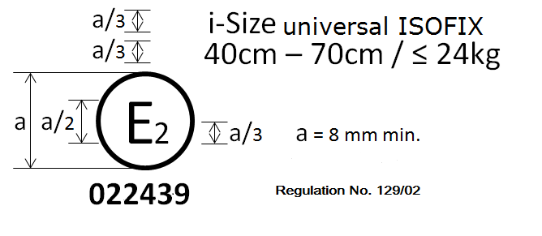

**Правила № 129/03 ООН**

**032439**

Универсальная бустерная подушка 125–150 см

Усовершенствованная детская удерживающая система, на которой проставлен вышеуказанный знак официального утверждения, может устанавливаться на любом сидячем месте "размера i" и любом универсальном сидячем месте и использоваться в размерном диапазоне 125−150 см; она официально утверждена во Франции (Е2) под номером 032439. Номер официального утверждения указывает, что официальное утверждение было предоставлено в соответствии с требованиями Правил, касающимися официального утверждения усовершенствованных детских удерживающих систем, используемых на борту автотранспортных средств, с внесенными в них поправками серии 03. Кроме того, на знаке официального утверждения должны быть указаны название Правил, а после него − серия поправок, в соответствии с которой было предоставлено официальное утверждение.

8 мм мин.



**Правила № 129/03 ООН**

**032450**

Бустерная подушка для конкретного транспортного средства 125–150 см

Усовершенствованная детская удерживающая система, на которой проставлен вышеуказанный знак официального утверждения, представляет собой устройство, которое не может устанавливаться на любом транспортном средстве, но может использоваться в размерном диапазоне 125−150 см; она официально утверждена во Франции (Е2) под номером 032450. Номер официального утверждения указывает, что официальное утверждение было предоставлено в соответствии с требованиями Правил, касающимися официального утверждения усовершенствованных детских удерживающих систем типа "бустерная подушка для конкретного транспортного средства", используемых на борту автотранспортных средств, с внесенными в них поправками серии 03. Кроме того, на знаке официального утверждения должны быть указаны название Правил, а после него − серия поправок, в соответствии с которой было предоставлено официальное утверждение.

Если усовершенствованная детская удерживающая система оснащена модулем, то размерный диапазон и допустимая масса должны указыватьсяна знаке модуля.

…»

*Приложение 20* изменить следующим образом:

«Приложение 20

Минимальный перечень документов, необходимых для официального утверждения

|  | *Усовершенствованная детская удерживающая система: размера i, бустерное сиденье размера i, универсальное бустерное сиденье с ремнем или универсальная бустерная подушка* | *Усовершенствованная детская удерживающая система для конкретного транспортного средства: ISOFIX, бустерное сиденье, бустерное сиденье с ремнем или бустерная подушка* | *Пункт* |
| --- | --- | --- | --- |
| Документы общего характера | Письмо/просьба с заявкой | Письмо/просьба с заявкой | 3.1 |
| … | … | … | … |
|  |  | Перечень моделей транспортных средств – если применимо | Приложение 1 |
| … | … | … | … |

»

*Включить новое приложение 25* следующего содержания:

«Приложение 25

Устройство для измерения высоты бустерной подушки

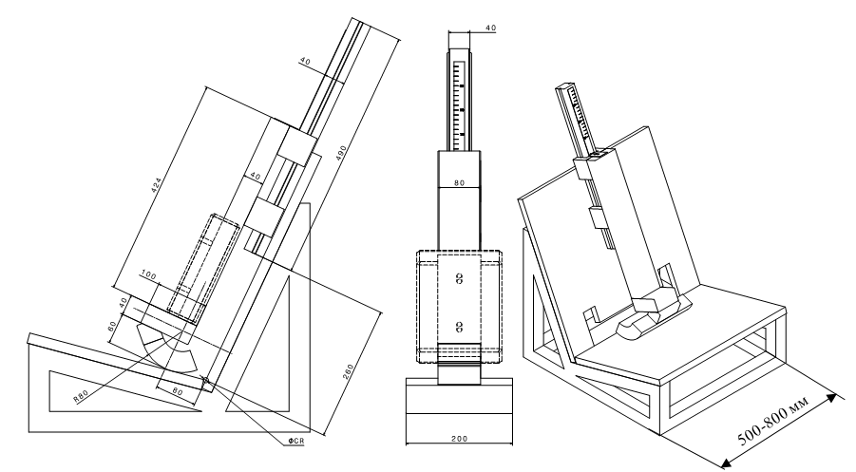

Масса устройства должна составлять 15 ± 1 кг [все размеры приведены в мм]

500-800 мм

Калибровка измерительной шкалы

Для калибровки шкалы измерительного устройства необходимо, чтобы его конструкция касалась опорной поверхности (вид A). В данной конфигурации шкала должна показывать калибровочное значение 78,7 см (вид B).

Калибровка измерительного устройства производится по высоте манекена «Гибрид III» 5-го процентиля в сидячем положении на испытательном стенде, определенном в приложении 6 к настоящим Правилам. При установке манекена на испытательном стенде в сидячем положении верхняя часть головы манекена находится на расстоянии 77,0 см от оси Cr. Номинальная высота манекена в сидячем положении составляет 78,7 см, поэтому в качестве калибровочного значения используется значение 78,7 см.

**Вид B**

|  |  |
| --- | --- |
|  | **78,7** **см**  **78,7**  **75**  **70** |
| **Вид А** |

»

*Включить новое приложение 26* следующего содержания:

«Приложение 26

Испытание с использованием модели нижней части туловища

Рис. 1  
Модель туловища (на основе усеченного манекена P10)  
Материал: экструдированный пенополистирол (ЭПС) (от 40 до 45 г/л) или альтернативный недеформирующийся материал

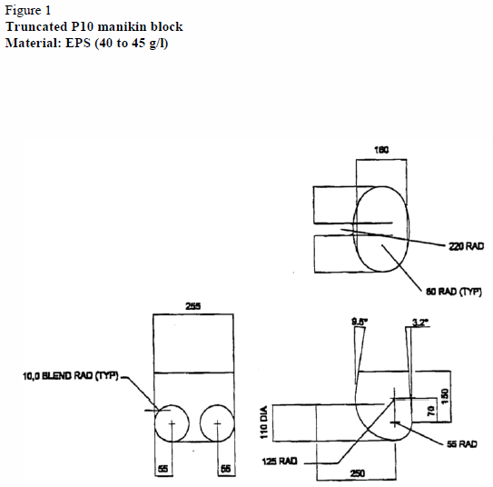

[все размеры приведены в мм]

Рис. 2  
Испытание бустерной подушки на удержание с использованием модели туловища

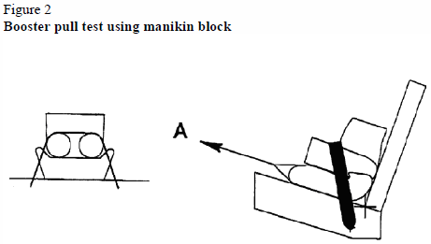…»

1. \* В соответствии с программой работы Комитета по внутреннему транспорту на 2018−2019 годы (ECE/TRANS/274, пункт 123, и ECE/TRANS/2018/21/Add.1, направление работы 3.1) Всемирный форум будет разрабатывать, согласовывать и обновлять правила в целях улучшения характеристик транспортных средств. Настоящий документ представлен в соответствии с этим мандатом. [↑](#footnote-ref-1)
2. 3 Anthropometric Reference Database France, Volume III: Statistical Results for 0 to 17-year old Children, Children equipment and Accessories. IFTH, Cholet, France, page 525. [↑](#footnote-ref-2)